
МИНИСТЕРСТВО НАУКИ И ВЫСШЕГО ОБРАЗОВАНИЯ РОССИЙСКОЙ ФЕДЕРАЦИИ
ФЕДЕРАЛЬНОЕ ГОСУДАРСТВЕННОЕ БЮДЖЕТНОЕ ОБРАЗОВАТЕЛЬНОЕ УЧРЕЖДЕНИЕ
ВЫСШЕГО ОБРАЗОВАНИЯ
«ДОНСКОЙ ГОСУДАРСТВЕННЫЙ ТЕХНИЧЕСКИЙ УНИВЕРСИТЕТ» (ДГТУ)

ОТЧЁТ
по лабораторной работе № 5

«Запуск открытой модели text-to-image»

по дисциплине

«Искусственный интеллект в креативных технологиях»

Вариант 11
бриф «обложка подкаста о городской среде» / формат PNG и JPEG (качество 90)

Выполнил: Фроленко Марк Евгеньевич
Группа: Т26ИИКТ-МИМО11
Дата выполнения: 2-3 ноября 2026 г.

2026

1. Цель, бриф, условие, гипотеза и допуск
1.1. Цель
Запустить открытую модель text-to-image stabilityai/sd-turbo по закреплённой ревизии, получить изображение по индивидуальному брифу, сохранить его вместе с манифестом условий запуска и проверить влияние формата файла на численные характеристики изображения. Сравнение проводится измеримо: по размеру файлов, SHA-256, совпадению пикселей, максимальному абсолютному отличию и PSNR.

1.2. Бриф
Бриф № 2 — «обложка подкаста о городской среде»: квадратная обложка, абстрактный многослойный силуэт городской застройки из геометрических форм, бирюзовая и оранжевая палитра, минималистичный плоский стиль. Слои силуэта должны читаться как отдельные полосы. Текст, люди и логотипы не используются.

1.3. Условие сравнения
Вариант 11 соответствует пятому условию сравнения — формат файла PNG и JPEG с качеством 90. Сначала создаётся одно исходное изображение модели. Оно сохраняется в PNG без потерь (A), затем то же изображение кодируется в JPEG с quality=90 и декодируется обратно в RGB (B). Таким образом, меняется только формат хранения, а не генерация модели.

1.4. Гипотеза (зафиксирована до запуска)
PNG сохранит исходные значения пикселей без потерь, поэтому при обратном чтении PNG изображение должно совпадать с исходником побитово. JPEG с качеством 90 использует сжатие с потерями: SHA-256 файлов PNG и JPEG будет различаться, а после декодирования JPEG появятся небольшие отличия пикселей. Предполагается, что PSNR останется не ниже 40 дБ, то есть изображение будет практически совпадать с исходным по принятому учебному допуску, хотя файлы не будут идентичны.

1.5. Практический допуск (задан до запуска)
Порог установлен методическими указаниями до выполнения эксперимента: PSNR ≥ 40 дБ — «практически совпадает»; PSNR < 40 дБ — «различается»; побитовое совпадение пикселей выделяется отдельно как «идентично». Для одинаковых пикселей PSNR принимается равным +∞. SHA-256 используется для идентификации байтов файлов, а не как самостоятельная оценка визуального качества.
Гипотеза и допуск сформулированы до запуска модели; зафиксированы коммитом 4349c56 от 02.11.2026, 23:28.

2. Данные, лицензия модели и ограничения
2.1. Данные и текст запроса
Входные данные — текстовый запрос из списка BRIEFS библиотеки lab05_lib.py. Для варианта 11 используется второй бриф:
square podcast cover about the city environment, abstract layered skyline of geometric shapes, teal and orange palette, minimal flat style, no text, no people
Seed варианта рассчитывается по правилу seed = 1000 + N. При N = 11 получаем seed = 1011. Генерируется синтетическая иллюстрация; исходные фотографии, реальные здания, узнаваемые люди, товарные знаки и логотипы не используются.

2.2. Модель и лицензия
Используется модель stabilityai/sd-turbo, ревизия b261bac6fd2cf515557d5d0707481eafa0485ec2. Модель представляет собой дистиллированную версию Stable Diffusion 2.1 и предназначена для генерации за небольшое число шагов. В эксперименте используются 1 шаг, guidance_scale = 0,0 и разрешение 512×512.
В методических указаниях для закреплённой ревизии указана Stability AI Community License Agreement от 5 июля 2024 г. Коммерческое использование организациями с годовым доходом менее 1 млн долларов США допускается при соблюдении условий лицензии и регистрации у правообладателя; при распространении требуется сохранять уведомление о лицензии и указание «Powered by Stability AI». Также применяются Acceptable Use Policy и связанные условия. В данной работе модель используется в учебных некоммерческих целях. Доступность весов не означает автоматически, что лицензия соответствует критериям открытого программного обеспечения.

2.3. Ограничения и риски
JPEG quality=90 не является математически без потерь: повторное кодирование может менять пиксели, особенно на контрастных границах и мелких деталях. PSNR характеризует численное отличие, но не полностью отражает субъективное восприятие артефактов. Результат зависит от версии Pillow и реализации JPEG-кодировщика. Нельзя переносить вывод на все изображения, качества JPEG и программные реализации. Запрос не должен изображать реальные здания с товарными знаками и не должен выдаваться за фотографию конкретного города.

3. Среда и версии (Google Colab, Python, библиотека)

Параметр | Фактическое значение (заполнить после запуска)
Среда выполнения | Google Colab
GPU / объём памяти | 15360 MiB
Python | 3.13.16
PyTorch | 2.11.0+cu130
Diffusers | 0.40.0
Transformers | 5.16.1
Pillow | 11.3.0
Модель | stabilityai/sd-turbo
Ревизия | b261bac6fd2cf515557d5d0707481eafa0485ec2
Дата и время запуска | 02.11.2026, 23:27

4. Ход работы с фрагментами кода
4.1. Подготовка среды
Создан новый блокнот lab05.ipynb в Google Colab. В меню «Среда выполнения» выбран ускоритель «Графический процессор T4». Установлены и импортированы библиотеки diffusers, transformers, accelerate, safetensors, torch и Pillow. Выполнена диагностика GPU и версий библиотек.
!nvidia-smi --query-gpu=name,memory.total --format=csv
!pip install -q diffusers==0.40.0 transformers==5.16.1 accelerate safetensors
Наблюдаемый результат:
Рисунок 1 – Результат команд

4.2. Подключение библиотеки и загрузка модели
В блокнот добавлен полный текст приложения А методических указаний под именем lab05_lib.py.
Результат вызова:
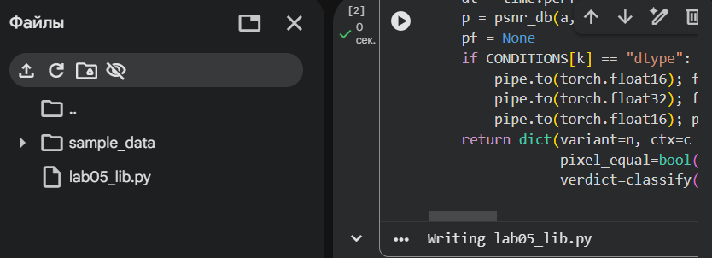
Рисунок 2 – Создание lab05_lib.py

4.3. Прогревочный вызов для инициализации модели
Загружена модель L.load_pipe() и выполнен прогревочный вызов. Затраченное время на вызов – 1 минута. Вывод:
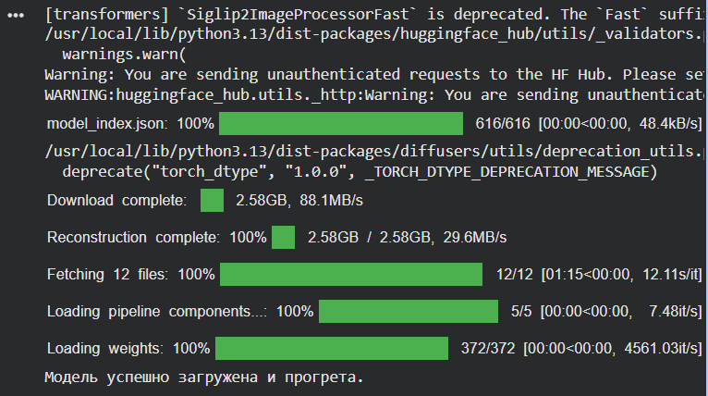
Рисунок 3 – Загрузка и прогрев модели

4.4. Базовая генерация и сохранение PNG
Для варианта 11 выбран PROMPT = L.BRIEFS[1], seed = 1011, steps = 1, guidance_scale = 0,0, size = 512. Генератор создаётся на CPU. Полученное изображение сохранено в result_A.png. Для файла сформирован SHA-256.
Наблюдаемый результат: файл result.png размером 512×512, режим RGB.
SHA-256 | 3d6b41d9d72f63ccb9d1914fa5622f5bc7d363f3c6241aaab5a1e48333764646
Размер файла | 442080 байт

4.5. Сохранение JPEG и сравнение форматов
Исходное изображение сохранено в JPEG с качеством 90 и затем декодировано обратно в RGB. Для сравнения пикселей использована пара: исходное изображение A и декодированное изображение B. Рассчитаны размер файлов, SHA-256, совпадение пикселей, максимальное абсолютное отличие и PSNR.
Наблюдаемый результат:
 | PNG | JPEG
SHA-256 | 3d6b41d9d72f63ccb9d1914fa5622f5bc7d363f3c6241aaab5a1e48333764646 | 5c86a77c22999328506d163a604e8698f9013538d4bbe34fb1e4404c73e62789
Размер файла | 442080 байт | 99505 байт
Совпадение пикселей | false
Максимальное отличие | 98
PSNR | 28.078079667847543
Вердикт | different

4.6. Воспроизведение намеренной ошибки
В качестве намеренной ошибки повторно используется один и тот же объект torch. Generator в двух последовательных вызовах. После первого вызова состояние генератора изменяется, поэтому второй запуск получает другое состояние случайной последовательности. Исправление — создавать новый генератор и заново устанавливать seed для каждого независимого запуска.
Фактические SHA-256 и PSNR для двух запусков с общим генератором:
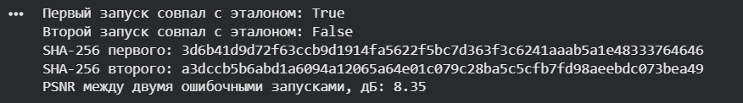
Рисунок 5 – Вывод

5. Результаты: манифест, таблица метрик, изображения
5.1. Основные параметры манифеста
Поле | Значение
model_id | stabilityai/sd-turbo
revision | b261bac6fd2cf515557d5d0707481eafa0485ec2
prompt | бриф 2: абстрактный многослойный силуэт города, teal/orange
seed | 1011
steps / guidance_scale | 1 / 0,0
size / image_mode | 512×512 / RGB
generator_device / dtype | cpu / float16
device и версии библиотек | Tesla T4; Python 3.13.16; torch 2.11.0+cu130; diffusers 0.40.0; transformers 5.16.1; Pillow 11.3.0
SHA-256 и размер PNG | PNG: 3d6b41d9d72f63ccb9d1914fa5622f5bc7d363f3c6241aaab5a1e48333764646; 442080 байт
SHA-256 и размер JPEG | JPEG: 5c86a77c22999328506d163a604e8698f9013538d4bbe34fb1e4404c73e62789; 99505 байт

5.2. Таблица сравнения A и B
Метрика | A: PNG | B: JPEG quality=90 | Комментарий
Размер файла, байт | 442080 | 99505 | JPEG меньше на 77,49%
SHA-256 | 3d6b41d9d72f63ccb9d1914fa5622f5bc7d363f3c6241aaab5a1e48333764646 | 5c86a77c22999328506d163a604e8698f9013538d4bbe34fb1e4404c73e62789 | Хэши различаются
Совпадение пикселей | эталон | нет (false) | После декодирования JPEG в RGB
Максимальное отличие | — | 98 | Максимум по RGB-каналам
PSNR, дБ | — | 28.0781 | Допуск 40 дБ; фактически ниже
Вердикт | эталон | different — ниже допуска 40 дБ | PSNR < 40 дБ

5.3. Изображения
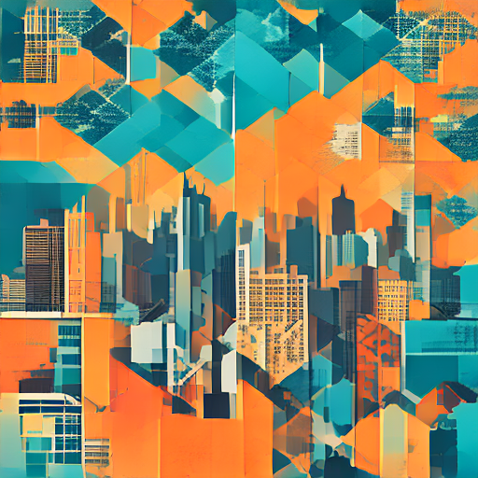 | 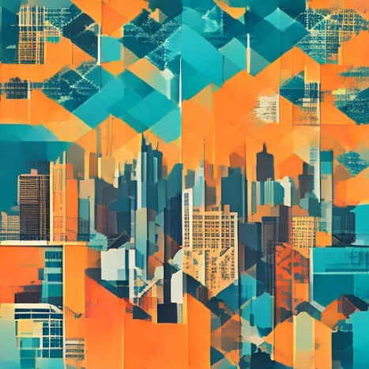
Рисунок 4 - исходное изображение A, сохранённое в PNG | Рисунок 5 — изображение B после сохранения в JPEG quality=90 и обратного декодирования в RGB

5.4. Визуальное сравнение
Фактическое наблюдение: обе версии сохраняют общую композицию, многослойный силуэт городской застройки и бирюзово-оранжевую палитру. При обычном просмотре изображения выглядят близкими; однако JPEG после декодирования не совпадает с PNG по пикселям. Численная проверка показывает локальные отклонения до 98 уровней RGB. Следовательно, визуальное сходство не означает сохранения исходных пикселей.

6. Анализ: влияние формата, ошибка, ограничения
6.1. Влияние формата на размер и пиксели
PNG сохранил исходные пиксели без потерь и использован как эталон A. Размер PNG составил 442080 байт, JPEG quality=90 — 99505 байт. JPEG-файл меньше на 77,49% (342 575 байт), однако после декодирования в RGB пиксели не совпали с PNG. SHA-256 файлов также различаются, поскольку отличается байтовое содержимое и формат кодирования.

6.2. Интерпретация PSNR и допуска
Полученный PSNR равен 28.0781 дБ, что ниже принятого порога 40 дБ. Максимальное абсолютное отличие составило 98 уровней, pixel_equal = false. По критерию методички пара классифицируется как «различается» (different), а не как практически совпадающая. Причина — JPEG-сжатие с потерями при quality=90. PSNR характеризует численное отличие пикселей и не является оценкой художественного качества.

6.3. Намеренная ошибка и её исправление
Повторное использование одного генератора является ошибкой протокола воспроизводимости: генератор хранит состояние, которое меняется после каждого вызова. В результате второй запуск не обязан воспроизводить первый даже при том же объекте генератора. Исправление — создавать новый torch.Generator(device='cpu').manual_seed(1011) для каждого независимого запуска. В основном сравнении PNG/JPEG ошибка генератора не используется: оба файла получены из одного и того же изображения.

6.4. Угрозы валидности
Эксперимент проверяет только один исходный кадр, один seed, одну реализацию JPEG и качество 90. Вывод не переносится автоматически на другие изображения, качества JPEG, библиотеки и платформы. Размер файла зависит от содержания изображения и реализации кодировщика. PSNR отражает среднее квадратичное различие пикселей, но может слабо коррелировать с заметностью отдельных артефактов. Воспроизводимость генерации ограничена закреплённой ревизией, версиями библиотек и вычислительной платформой.

6.5. Сравнение с первоначальной гипотезой
Что предполагалось в начале | Что получилось | Итог
PNG сохранит исходные пиксели без потерь | PNG использован как эталон, его размер и SHA-256 совпадают с базовым изображением | Подтвердилось
JPEG Q90 изменит пиксели | pixel_equal = false, максимальное отличие — 98 | Подтвердилось
PSNR будет не ниже 40 дБ | PSNR = 28,0781 дБ | Не подтвердилось
Файлы будут различаться по SHA-256 | Хэши PNG и JPEG различаются | Подтвердилось
Гипотеза подтвердилась частично. Предположения о сохранении исходных пикселей в PNG и изменении пикселей при JPEG-сжатии подтвердились. Однако ожидание PSNR не ниже 40 дБ не оправдалось: фактическое значение оказалось ниже порога на 11,9219 дБ.

7. Вывод
Фактические результаты подтвердили, что PNG является эталонным форматом без потерь, а JPEG quality=90 уменьшил размер файла с 442080 до 99505 байт (на 77,49%), но изменил пиксели. Совпадение пикселей отсутствует, максимальное отличие — 98, PSNR — 28.0781 дБ. Поскольку PSNR ниже допуска 40 дБ, вердикт — «различается». Гипотеза о том, что JPEG при quality=90 останется выше порога 40 дБ, не подтвердилась. Общая композиция визуально сохраняется, однако метрики фиксируют численное изменение пикселей. Для эталонного хранения следует использовать PNG; JPEG уместен, если уменьшение размера важнее точного сохранения.
Практический вывод формулируется по полученным метрикам: PNG рекомендуется для эталонного хранения и воспроизводимых сравнений; JPEG quality=90 — для публикации, если уменьшение размера важнее полного сохранения исходных пикселей. Вывод относится только к проверенному изображению и конкретной реализации кодирования.

8. Ссылка на блокнот, архив артефактов и паспорт эксперимента
Ссылка на репозиторий на GitHub: https://github.com/kramlion/ai_creative_industries
Архив артефактов: Фроленко Марк Евгеньевич_ЛР5-вариант-11.zip
Артефакты: папка artifacts/variant_11/ с изображениями result_A.png, result_B.jpg, result_B_decoded.png, манифестами manifest_A.json и manifest_B.json, а также comparison.json.

8.1. Паспорт эксперимента
Поле паспорта | Значение
Номер / вариант | ЛР 5, вариант 11
Цель | Проверить влияние формата PNG/JPEG quality=90
Модель / ревизия | stabilityai/sd-turbo / b261bac6fd2cf515557d5d0707481eafa0485ec2
Бриф / запрос | Обложка подкаста о городской среде; многослойный силуэт города
Seed | 1011
Фиксированные параметры | 512×512; 1 шаг; guidance=0,0; CPU generator; float16
Изменяемый фактор | Формат файла: PNG против JPEG quality=90
Метрики | размер файла, SHA-256, pixel_equal, max_abs_diff, PSNR
Допуск | PSNR ≥ 40 дБ — практически совпадает
Риск | PSNR не полностью отражает субъективную заметность артефактов
Фактический результат | PNG: 442080 байт; JPEG: 99505 байт (−77,49%); pixel_equal=false; max_abs_diff=98; PSNR=28.0781 дБ; вердикт: different (ниже 40 дБ).
Исполнитель | Фроленко Марк Евгеньевич, Т26ИИКТ-МИМО11

Ответы на два контрольных вопроса из раздела 9
Вопрос 6. Что доказывает совпадение SHA-256 двух файлов, а что не доказывает?
Совпадение SHA-256 практически однозначно указывает на совпадение байтов двух файлов и позволяет считать их побитово одинаковыми в рамках принятой криптографической модели. Для двух PNG это означает, что совпадает всё содержимое файлов. Несовпадение SHA-256 не доказывает, что изображения визуально различаются: разные форматы или параметры кодирования могут давать разные байты при близком изображении. Поэтому дополнительно сравниваются декодированные пиксели и PSNR.

Вопрос 7. Найдите PSNR, если MSE двух изображений на шкале 0…255 равна 65,025.
Используется формула PSNR = 10·lg(255²/MSE). Подставим MSE = 65,025: PSNR = 10·lg(65025/65,025) = 10·lg(1000) = 30 дБ.

